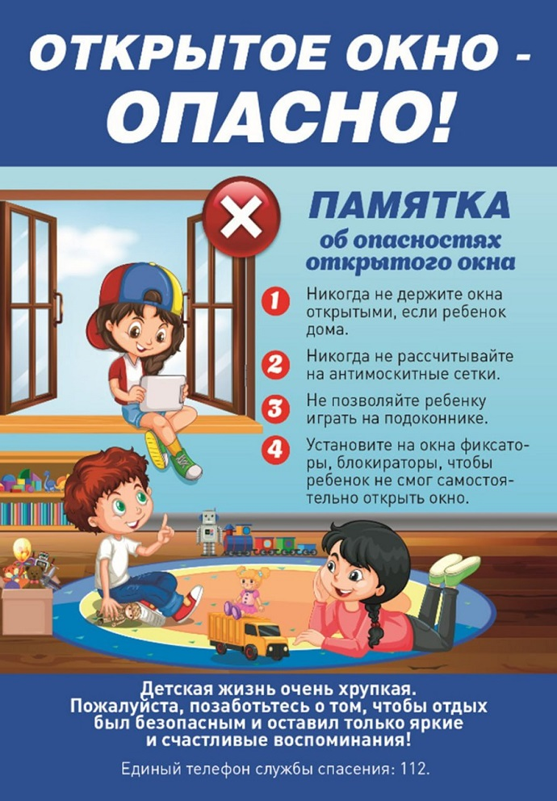

**Уважаемые мамы и папы, бабушки и дедушки!**

Ежегодно с началом наступления лета регистрируются случаи гибели детей при выпадении из окна!

Комиссия по делам несовершеннолетних и защите их прав при администрации города Нижнего Новгорода, выражает озабоченность, так как падение из окна - является одной из основных причин детского травматизма и смертности.

Дети очень уязвимы перед раскрытым окном из-за естественной любознательности.

Многие родители забывают о том, что открытое ОКНО может быть смертельно опасно для ребёнка.

Не забывайте о безопасности. Берегите своих детей.

**В этой связи напоминаем Вам:**

1. Большинство случаев падения происходит тогда, когда родители оставляют детей без присмотра. Не оставляйте маленьких детей одних.

2. Зачастую, чувствуя страх, дети выглядывают в окно или с балкона, надеясь увидеть родителей, что может повлечь их падение с высоты.

3. Отодвиньте от окон все виды мебели, чтобы ребёнок не мог залезть на подоконник. Как правило, во всех случаях падения дети самостоятельно забирались на подоконник, используя в качестве подставки различные предметы мебели, и, опираясь на противомоскитную сетку, выпадали из окна вместе с ней.

4. НИКОГДА не рассчитывайте на москитные сетки! Они не предназначены для защиты от падений! Напротив - москитная сетка способствует трагедии, ибо ребёнок чувствует себя за ней в безопасности и опирается, как на окно, так и на неё. Очень часто дети выпадают вместе с этими сетками.

5. По возможности, открывайте окна сверху, а не снизу.

6.  Поставьте на окна специальные фиксаторы или оконные ручки-замки с ключом препятствующие открытию окна ребёнком самостоятельно.

7. Если у вас нет возможности прямо сейчас установить фиксирующее и страховое оборудование, вы легко можете просто открутить отверткой болты, крепящие рукоятки  и убрать их, используя по мере необходимости и сразу вынимая после использования.

8.  Никогда не держите окна открытыми, если дома ребёнок! Открывая окна в квартире и проветривая помещение, убедитесь, что ребенок при этом находится под присмотром.

Вам кажется, что Вы рядом, но секунда, на которую Вы отвлечетесь, может стать последней в жизни Вашего ребёнка!

**ЗАПОМНИТЕ эти  правила, которые сохранят жизнь Вашему ребенку!**

